Nabídka toaletního křesla ETAC Switt tilt

**Číslo nabídky: NV 2151_2022**

xxxxxxxxxxxxxxxxx 1.7. 2022

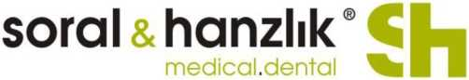

Sh

soral&hanzlik®

medical

na trhu

spokojený zákazník

Kromě kvalitních a prověřených produktů nabízíme prvotřídní servis po celou dobu jejich životního cyklu

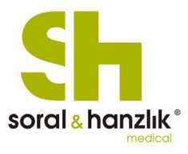

**Parametry nabídky**

Spolehlivý servis po celou dobu životnosti produktu

rychlý nástup na opravu v případě poruchy  
Garance provozuschopnosti  
zapůjčení ekvivalentního systému po dobu opravy  
Profesionální servisní tým

tým pravidelně školený dodavateli

Prvotřídní dostupnost a osobní kontakt

Již 32 let jsme specialisté **nejen** na dodávku systémů pro prevenci a léčbu

dekubitů



Vaše jistota zachování  
užitné hodnoty

pořízených produktů



Polohovací toaletní a sprchové křeslo ETAC Swift Mobil Tilt



**Základní vlastnosti**

Umožňuje nadjetí nad toaletu

Plynulé polohování sedu -5° až 35° pomocí páky

Čtyři bržděná kolečka v sestavě

Odklopné područky

Výškově nastavitelné podnožky

Křeslo je standardně dodávané bez toaletní nádoby

Barva: šedá

Rozměry: šířka 58 cm; výška sedu 50 - 65 cm Polohování sedu: -5° až 35°

Hmotnost: 19,7 kg Nosnost: 135 kg

Možnost volitelného příslušenství: například toaletní nádoba drážkami pro jednoduché upevnění

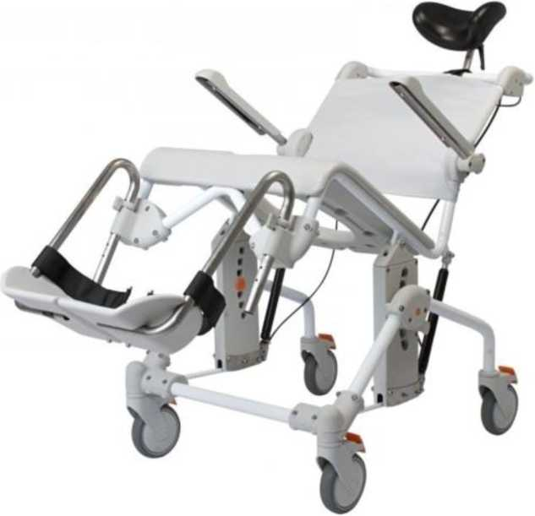

Sh

Nabídnutá cena dále zahrnuje tyto parametry soral &han?!lk‘

|  |  |
| --- | --- |
| Parametr | Nabídka |
| Termín dodání | cca 2 týdny od objednání |
| Záruční podmínky | Záruka 24 měsíců |
| Platební podmínky | 30 dní od dodání zboží |
| - | - |
| - | Nabídnutá cena zahrnuje uvedení do provozu vč. všech souvisejících nákladů. |

Sh

Kompletní cenová kalkulace sorauha**nzi**ik

Nabídka zpracována pro: Dům sociální péče Královice, příspěvková organizace

|  |  |  |  |  |
| --- | --- | --- | --- | --- |
| „ . .. Cena za kus Sleva Cena za kus bez Položka Mn. „ „  bez DPH % DPH vc. slevy | Cena celkem Cena celkem bez DPH a bez DPH vč. slevy | | Sazba  DPH Částka DPH | Cena celkem s DPH |
| Polohovací toaletní a sprchové křeslo ETAC Swift Mobí 1 30 348 Kč 30 348 Kč | 30 348 Kč 30 348 Kč | | 15% 4 552 Kč | 34 900 Kč |
|  | 30 348 Kč | 30 348 Kč | 4 552 Kč | 34 900 Kč |

5

Kontaktní osoba odpovědná za nabídku

**soral&hanzhkeC|\***

medical.dental ^1

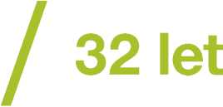

soral&hanzlik®

medical

na trhu

spokojený zákazník